项目2说明文档

数据结构课程设计

——两个有序链表序列的交集

作 者 姓 名： 谭欢秘

学 号： 1954185

指 导 教 师： 张颖

学院、 专业： 软件学院 软件工程

同济大学

Tongji University

目 录

1 分析 1

1.1 背景分析 1

1.2 功能分析 1

2 设计 1

2.1 数据结构设计 1

2.2 类结构设计 1

2.3 类成员与操作设计 1

2.4 主函数设计 2

3 实现 3

3.1输入有序链表序列的实现 3

3.1.1 input()函数流程图 3

3.1.2 input()函数核心代码 3

3.1.3 input()函数演示 4

3.2 打印有序链表序列的实现 5

3.2.1 display()打印函数流程图 5

3.2.2 display()打印函数核心代码 5

3.2.3 display()打印函数演示 6

3.3重载”*”取交集的实现 7

3.3.1 operator*()函数流程图 7

3.3.2 operator*()函数核心代码 7

3.3.3 operator*()函数截屏示例 8

3.4 重载”=”复制链表的实现 9

3.4.1 operator=()函数流程图 9

3.4.2 operator=()函数核心代码 9

3.4.3 operator=()函数截屏示例 9

3.5 主函数的实现 10

3.5.1 主函数流程图 10

3.6.2 总体系统核心代码 10

3.6.3 总体系统截屏示例 10

4 测试 11

4.1 功能测试 11

4.1.1 插入功能测试 11

4.1.2 删除功能测试 11

4.1.3 查找功能测试 12

4.1.4 修改功能测试 12

4.1.5 统计功能测试 13

4.2 边界测试 13

4.2.1 初始化无输入数据 13

4.2.2 删除头结点 14

4.2.3 删除后链表为空 14

4.3 出错测试 15

4.3.1 考生人数错误 15

4.3.2 操作码错误 15

4.3.3 插入位置不存在 15

4.3.4 删除考号不存在 16

4.3.5 查找考号不存在 16

4.3.6 修改考号不存在 17

# 1 分析

## 背景分析

本题目已知输入的两个链表序列S1、S2均为非降序排列，在求解交集S3时，则在求解问题时应充分利用“非降序”的性质来减少程序的时间、空间开销。

## 1.2 功能分析

首先是设计链表序列的输入输出功能。输入时，统一以“-1”作为序列的结尾，需要注意的是不将“-1”存入链表中。输出时以空格隔开每个元素，最后一个元素最后没有空格。然后是最重要的求交集功能，求出交集。最后，在求交集、输出交集的过程中，可能用到复制链表的功能，还应设计一个复制函数。

综上所述，本项目至少应该具有输入、输出、求交集以及复制链表序列的功能。

# 2 设计

## 2.1 数据结构设计

如上功能分析所述，该系统要求大量的增加、删除、修改操作，而链表进行增加、删除等操作十分简便，因此考虑使用链表数据结构。同时，为了实现简易，在第一个结点之前附加一个头结点，这样就使得增加或者删除头结点与处理其他结点方法相同，使得程序简洁。

## 2.2 类结构设计

经典的链表一般包括两个抽象数据类型（ADT）——链表结点类（Node）与链表类（List），而两个类之间的耦合关系可以采用嵌套、继承等多种关系。为方便处理与直观表示，本题采用描述链表结点类（numNode），这样使得链表结点类（numList）可以访问链表结点。

## 2.3 类成员与操作设计

**链表结点类（numNode）**

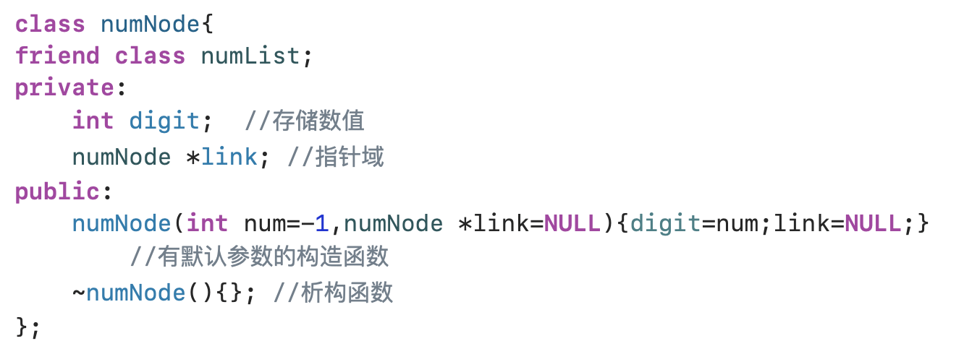

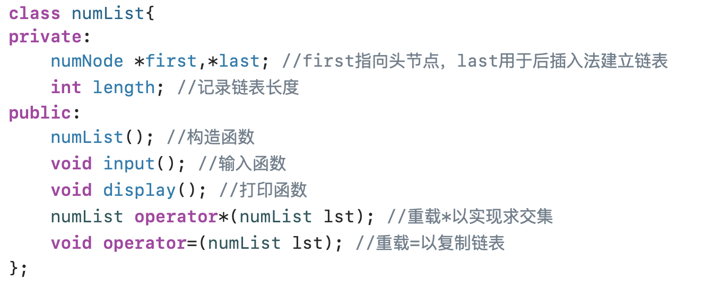**链表类（StuList）**

## 2.4 主函数设计

声明三个numList类的对象s1、s2、s3，它们都是有头节点的链表。首先分别调用s1.input()、s2.input()函数实现s1、s2的初始化，完成对链表s1、s2的创建和输入数据工作。然后用“s1*s2”求交集（返回numList类型）后，将返回值赋给s3。最后输出交集s3序列。

# 3 实现

## 3.1输入有序链表序列的实现

### 3.1.1 input()函数流程图

### 3.1.2 input()函数核心代码

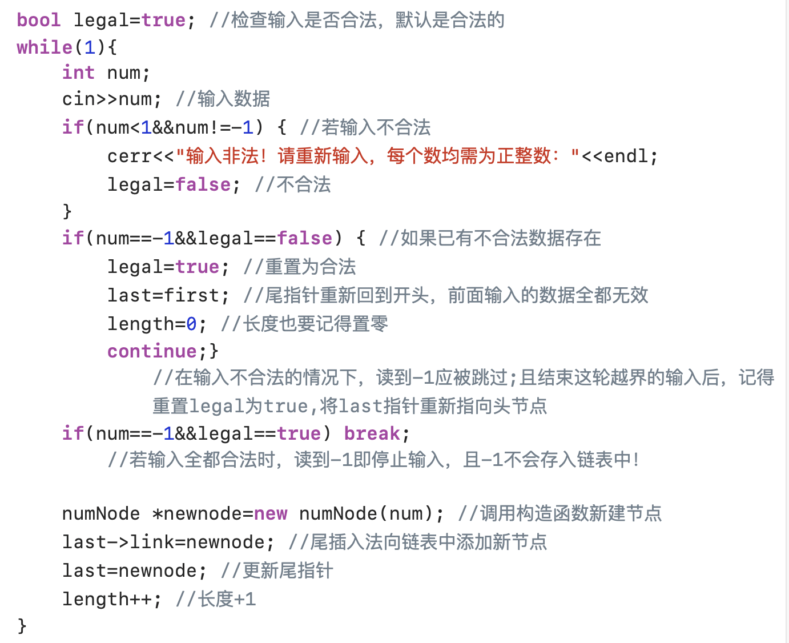

## 3.2 打印有序链表序列的实现

### 3.2.1 display()打印函数流程图

### 3.2.2 display()打印函数核心代码

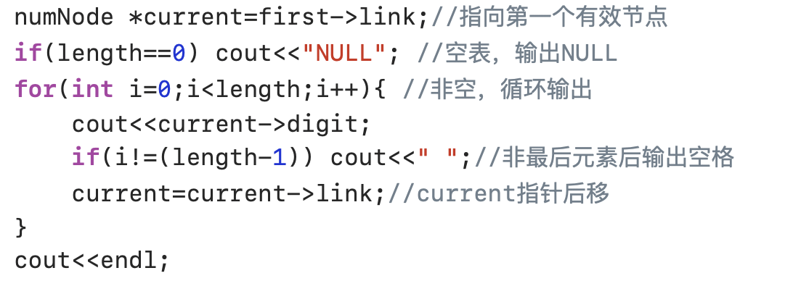

## 3.3重载”*”取交集的实现

### 3.3.1 operator*()函数流程图

### 3.3.2 operator*()函数核心代码

## 3.4 重载”=”复制链表的实现

### 3.4.1 operator=()函数流程图

### 3.4.2 operator=()函数核心代码

## 3.5 主函数的实现

### 3.5.1 主函数流程图

### 3.6.2 总体系统核心代码

# 4 测试

## 4.1 功能测试

### 4.1.1 输入功能测试

**测试用例**：1 2 5 -1

2 4 5 8 10 -1

**预期结果**：

输入两个集合，分别为{1,2,5}和{2,4,5,8,10}

**实验结果**

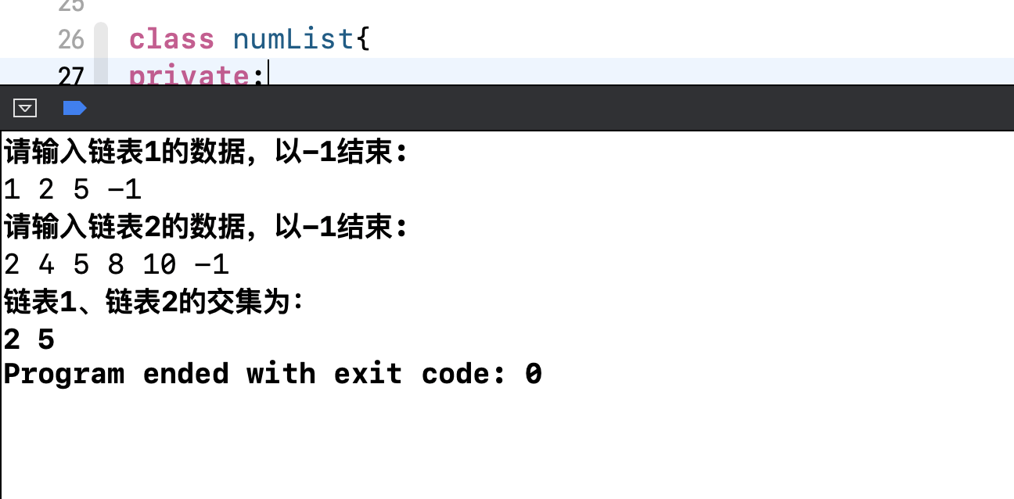

### 4.1.2 取交集、打印功能测试

**测试用例：**1 2 5 -1

2 4 5 8 10 -1

**预期结果：**2 5

**实验结果：**

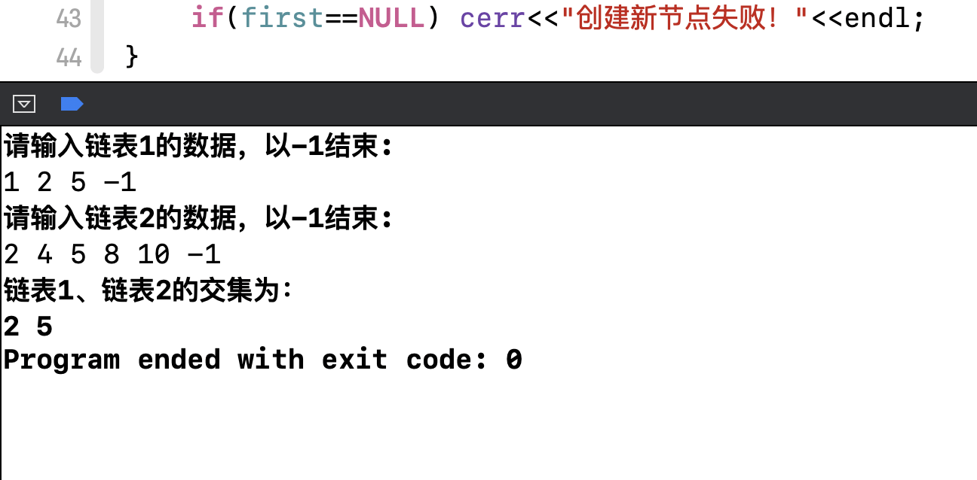

## 4.2 边界测试

### 4.2.1 初始化输入非法

**测试用例：**初始输入非法，输入序列中有非正整数

**预期结果：**给出错误提示，程序运行正常不崩溃。

**实验结果：**

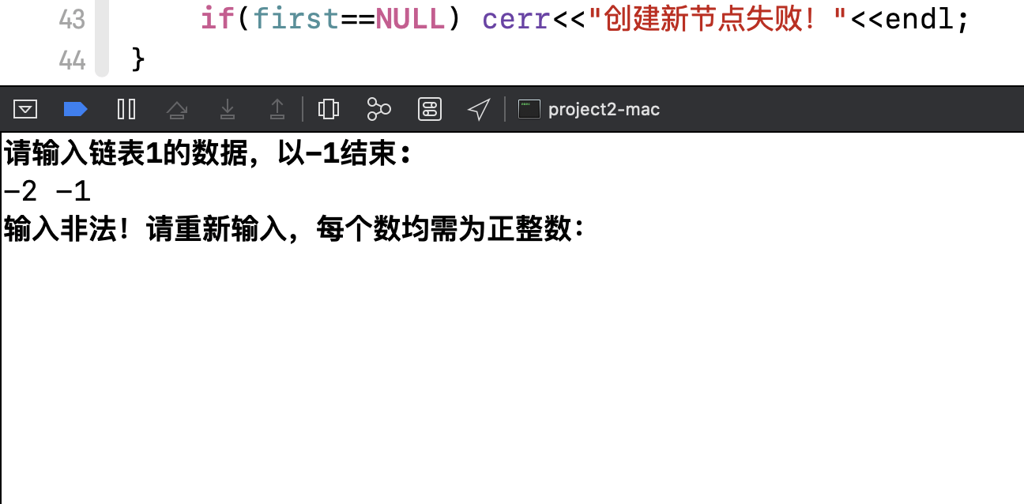

### 4.2.2 两个链表交集为空

**测试用例：**1 3 5 -1

2 4 6 8 10 -1

**预期结果：**程序正常运行，输出交集为NULL，不崩溃。

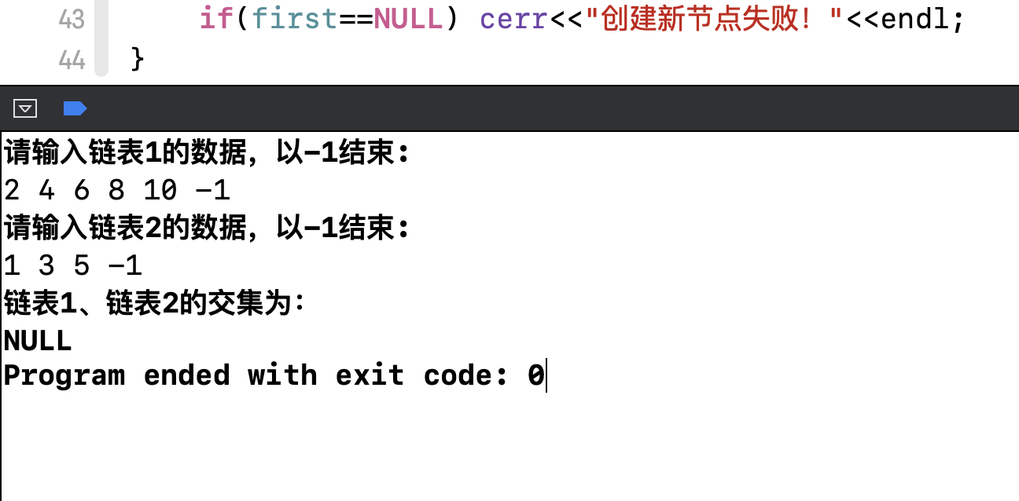**实验结果：**

### 4.2.3 链表完全相交

**测试用例：**1 2 3 4 5 -1

1 2 3 4 5 -1

**预期结果：**程序正常运行，不崩溃。

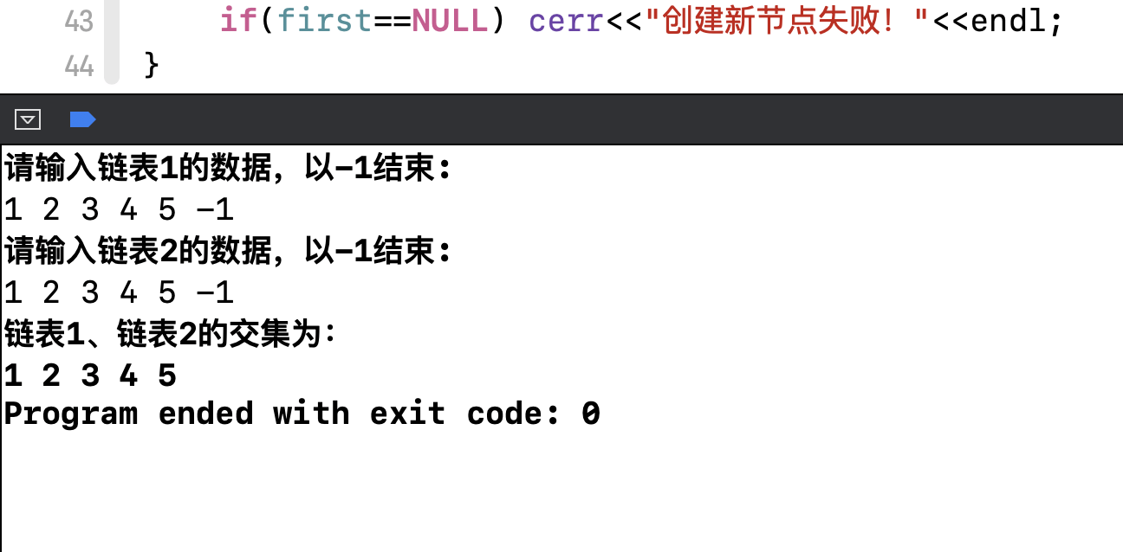**实验结果：**

### 4.2.4 其中一个链表是另一链表的子集

**测试用例：**3 5 7 -1

2 3 4 5 6 7 8 -1

**预期结果：**程序正常运行、输出交集，不崩溃。

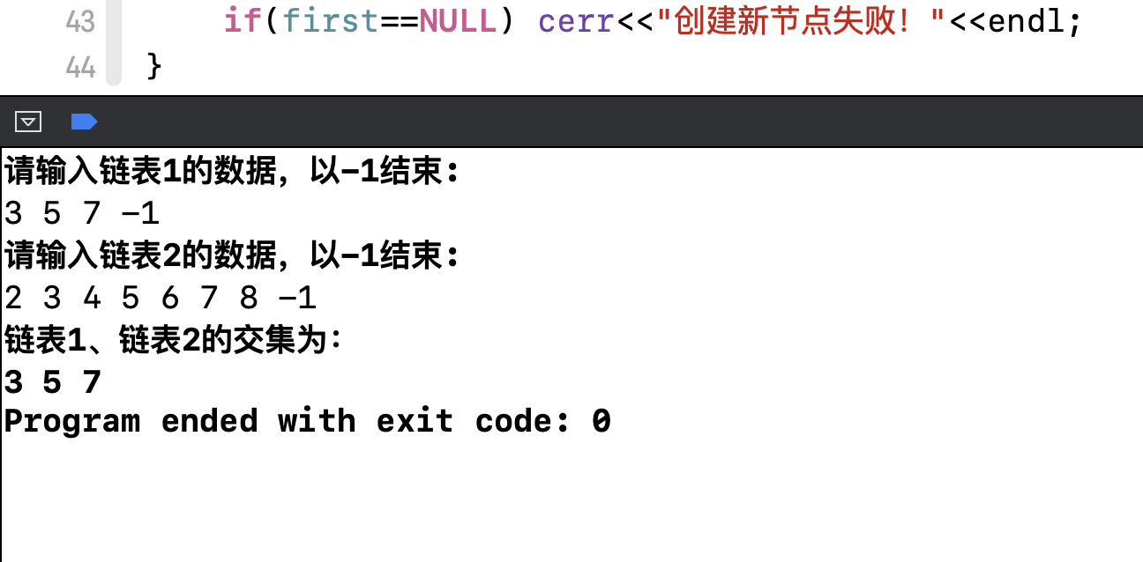**实验结果：**

### 4.2.5 有链表为空

**测试用例：**-1

1 2 3 -1

**预期结果：**程序正常运行，输出交集为NULL，不崩溃。

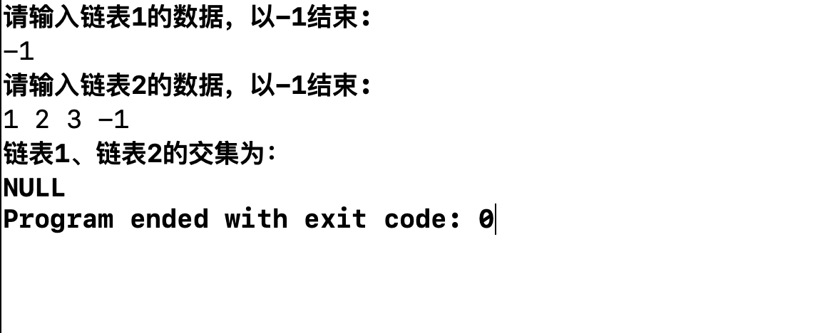**实验结果：**